报修小程序使用指南
校内故障找谁报修？校内故障如何报修？
一键报修，便捷生活从“指尖”开始
为提升后勤服务质量，让同学们的校园生活更加便捷舒心，我校正式推出线上报修小程序。
从今往后，宿舍报修只需动动手指，维修进度随时可查，方便又高效！
赶快来看看线上报修指南吧！
1.关注微信“后勤在线”
两种方法进行关注：
方法一：打开微信，进入公众号，搜索框输入“后勤在线”，点击后，关注公众号

方法二：打开微信扫一扫，扫码关注

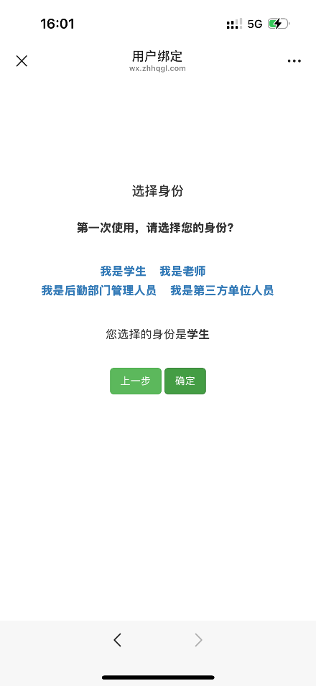
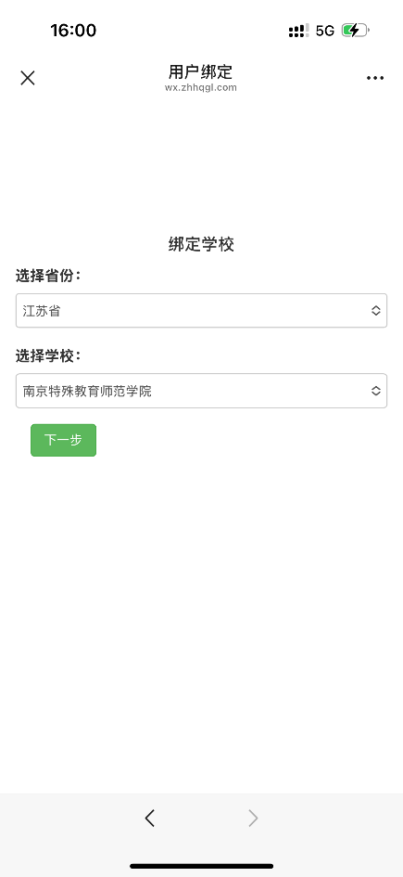
2.用户绑定
首次关注需要绑定学校（图1）
选择身份：学生/老师（图2）
进入后勤在线首页

（图1） （图2）

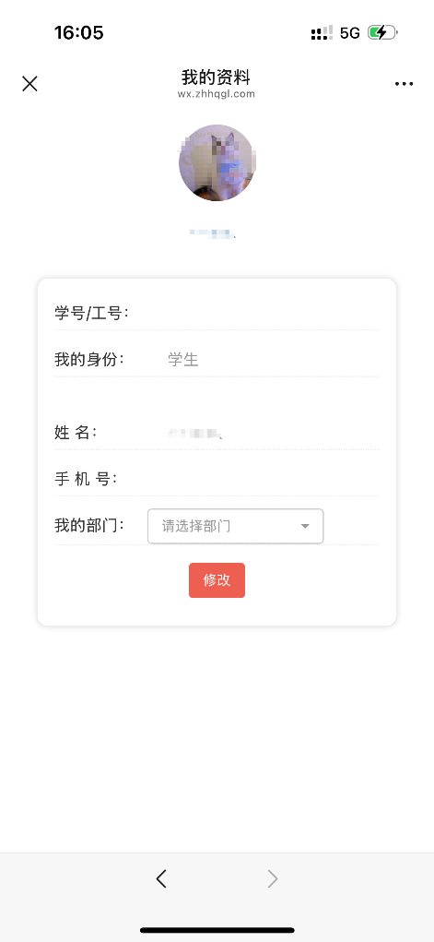
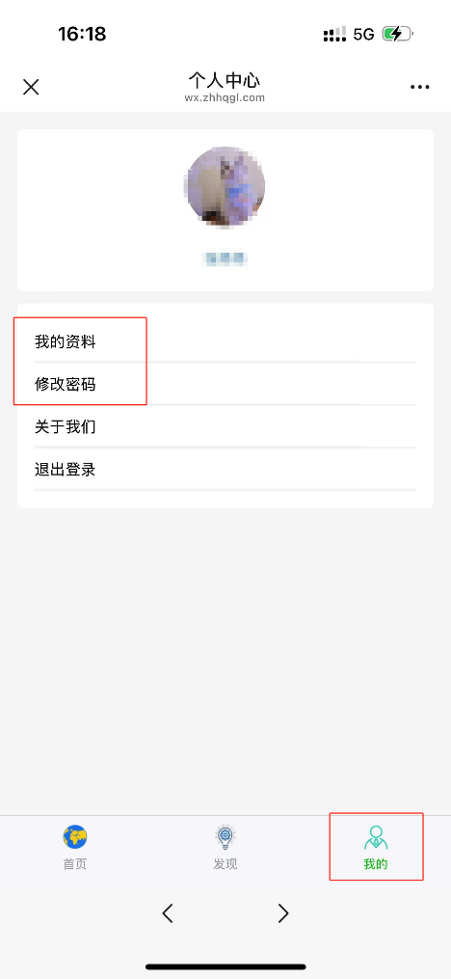
3.完善个人信息
为了更准确、有效的提供服务
报修前需要先在“我的”页面（图3）完善个人资料，填写工号、手机号、所在部门（图4）
账号的初始密码为666666
可自行修改

（图3） （图4）

4.报修
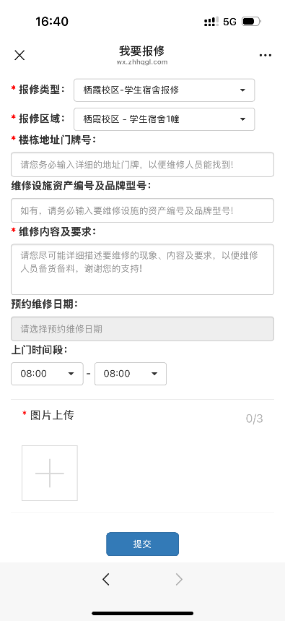
在主页面，点击 “我要报修”
进入报修页面，如图5所示。

（图5）

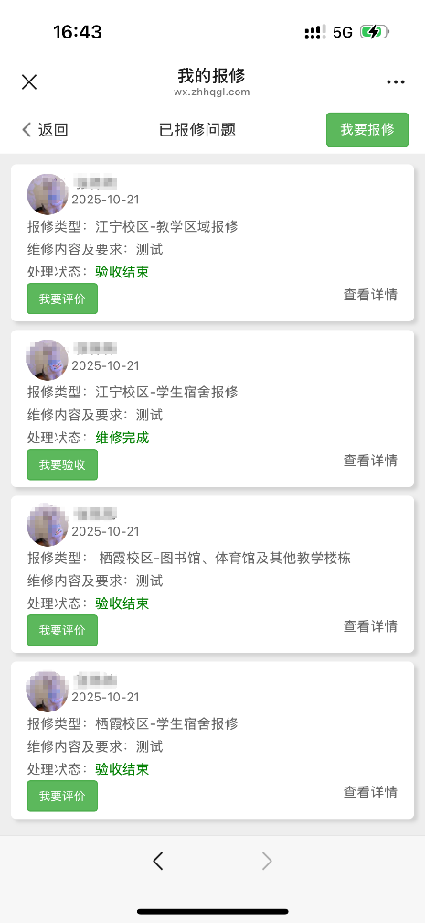
5.服务反馈
报修提交后，点击首页“我要报修”
可以跟踪报修进展（图6）
报修结束后，欢迎对维修服务进行评价！
您的反馈可以督促我们更好的开展工作！

（图6）

此外，小程序还开通了投诉功能，如遇餐饮和其他问题可通过投诉窗口，进行反馈。
请注意，报修类事项请走报修窗口哦！找对渠道可以更快解决问题！

温馨提醒
1.维修人员在收到报修信息后，会尽快通过电话联系报修人，报修期间请保持手机电话的畅通。
2.请尽量明确的描述维修的内容和要求，后台会根据维修类型将报修的信息分派到不同的维修人员。
水电类：如灯不亮、插座没电、水龙头漏水/管道漏水/关不紧等。
门窗类：如门锁损坏、窗户关不严、玻璃破损等。
桌椅床柜：如桌椅摇晃、床板断裂、衣柜门脱落等。
瓷砖墙体：如墙皮脱落、瓷砖碎裂等。
房屋渗水：如天花板、墙角、卫生间渗水。
空调类：如空调不制冷/不制热、异响、漏水等

